2.3 Перечень тем лабораторных занятий по дисциплине
Методы защиты информации
Основная цель проведения лабораторных занятий состоит в закреплении теоретического материала курса, приобретении навыков выполнения эксперимента, обработки экспериментальных данных, анализа результатов, грамотного оформления отчетов.
№  темы  по п.1 | Наименование  лабораторной работы | Содержание
3 | Лабораторная работа № 1  Симметричная криптография. Стандарт шифрования ГОСТ 28147-89 | Реализовать программные средства шифрования и дешифрования текстовых файлов при помощи стандарта шифрования ГОСТ 28147-89 в следующих режимах:  - Простой замены  - Гаммирования  - Гаммирования с обратной связью  - Генерации имитоприставок
По результатам работы студентом должен быть представлен и защищен отчет. Содержание отчета включает:
- Титульный лист, подписанный студентом и преподавателем с оценкой после защиты работы
- Введение, содержащее общие теоретические сведения и индивидуальную постановку задачи.
- Полную блок – схему разработанного алгоритма.
- Распечатку скриншотов результатов ввода данных и исполнения программы.
- Распечатку программного кода.
- Вывод о решении поставленной задачи и иные сведения, относящиеся к процессу ее решения.
Лабораторная работа № 1. Симметричная криптография. Стандарт шифрования ГОСТ 28147-89
ТЕОРЕТИЧЕСКИЕ СВЕДЕНИЯ

Общие сведения
ГОСТ 28147-89 «Системы обработки информации. Защита криптографическая. Алгоритм криптографического преобразования» — устаревший государственный стандарт СССР (позже межгосударственный стандарт СНГ), описывающий алгоритм симметричного блочного шифрования и режимы его работы.
Является примером DES-подобных криптосистем, созданных по классической итерационной схеме Фейстеля.
ГОСТ 28147-89 представляет собой симметричный 64-битовый блочный алгоритм с 256-битовым ключом.
Этот алгоритм криптографического преобразования данных предназначен для аппаратной и программной реализации, удовлетворяет криптографическим требованиям и до 1983 года не накладывал ограничений на степень секретности защищаемой информации.

Описание работы ГОСТ 28147-89
Схема работы алгоритма ГОСТ 28147-89 следующая. Данные, подлежащие зашифровке, разбивают на 64-разрядные блоки.
Эти блоки разбиваются на два субблока N1 и N2 по 32 бит
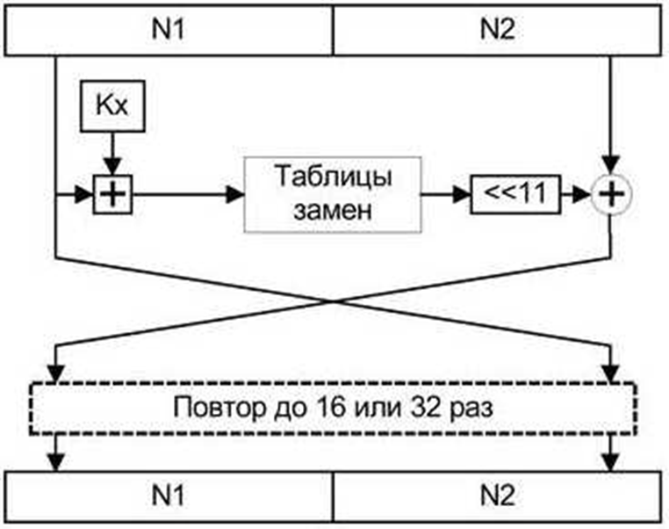
  - Структура одного раунда ГОСТ 28147-89\
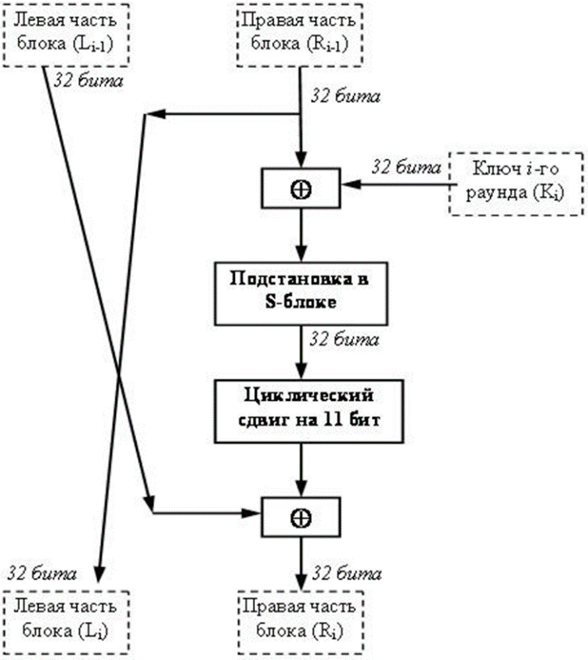
Шифруемый блок данных разбивается на две части, которые затем обрабатываются как отдельные 32-битовые целые числа без знака.
Сначала правая половина блока и подключ раунда складываются по модулю 2³².
Затем производится поблочная подстановка.
32-битовое значение, полученное на предыдущем шаге (обозначим его S), интерпретируется как массив из восьми 4-битовых блоков кода:
S=(S₀,S₁,S₂,S₃,S₄,S₅,S₆,S₇).
Далее значение каждого из восьми блоков заменяется на новое, которое выбирается по таблице замен.
Таблица замен ГОСТ 28147-89
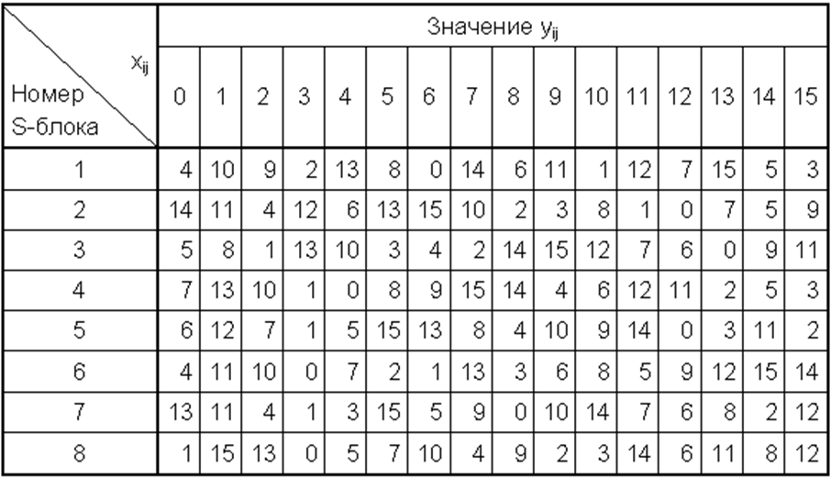
В каждой строке таблицы замен записаны числа от 0 до 15 в произвольном порядке без повторений.
Значения элементов таблицы замен взяты от 0 до 15, так как в четырех битах, которые подвергаются подстановке, может быть записано целое число без знака в диапазоне от 0 до 15.
Значение блока S1 (четыре младших бита 32-разрядного числа S) заменится на число, стоящее на позиции, номер которой равен значению заменяемого блока.
Например, в этом случае S1=0 заменится на 4, если S1=1, то оно заменится на 10 и т.д.
После выполнения подстановки все 4-битовые блоки снова объединяются в единое 32-битное слово, которое затем циклически сдвигается на 11 битов влево.
Наконец, с помощью побитовой операции "сумма по модулю 2" результат объединяется с левой половиной, вследствие чего получается новая правая половина Ri.
Новая левая часть Li берется равной младшей части преобразуемого блока: Li= Ri-1.
Полученное значение преобразуемого блока рассматривается как результат выполнения одного раунда алгоритма шифрования.

Процедуры шифрования и расшифрования
ГОСТ 28147-89 является блочным шифром, поэтому преобразование данных осуществляется блоками в так называемых базовых циклах.
Базовые циклы заключаются в многократном выполнении для блока данных основного раунда, рассмотренного нами ранее, с использованием разных элементов ключа и отличаются друг от друга порядком использования ключевых элементов.
В каждом раунде используется один из восьми возможных 32-разрядных подключей.
Рассмотрим процесс создания подключей раундов. В ГОСТ эта процедура очень проста, особенно по сравнению с DES. 256-битный ключ K разбивается на восемь 32-битных подключей, обозначаемых K0, K1, K2, K3, K4, K5, K6, K7. Алгоритм включает 32 раунда, поэтому каждый подключ при шифровании используется в четырех раундах в последовательности, представленной в таблице
Таблица 1. Последовательность использования подключей при шифровании
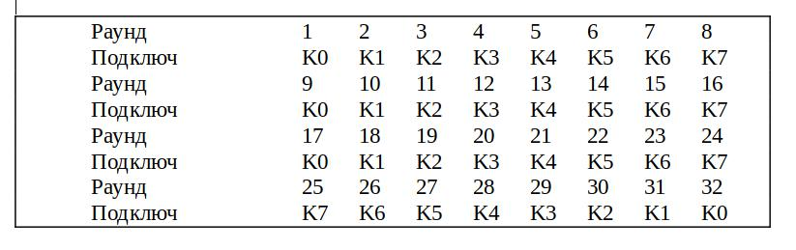
Процесс расшифрования производится по тому же алгоритму, что и шифрование. Единственное отличие заключается в порядке использования подключей Ki. При расшифровании подключи должны быть использованы в обратном порядке, а именно, как указано в таблице
Таблица 2. Последовательность использования подключей при расшифровании
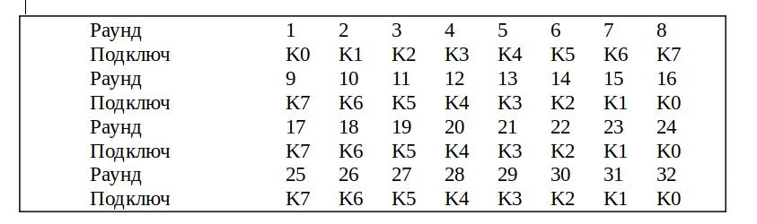

ГОСТ 28147-89 Режимы работы
Режим простой замены: все блоки шифруются независимо друг от друга с разными подключами в разных раундах. Для одинаковых блоков сообщения М блоки шифртекста будут одинаковыми.
Режим гаммирования: В регистры N1 и N2 записывается 64-битовая синхропосылка (вектор инициализации) и шифруется с использованием СК. Результат подается на вход регистров и снова шифруется с использованием ключа. Получается «одноразовый блокнот».
В режиме гаммирования с обратной связью для заполнения регистров N1 и N2, начиная со 2-го блока, используется результат зашифрования предыдущего блока открытого текста.
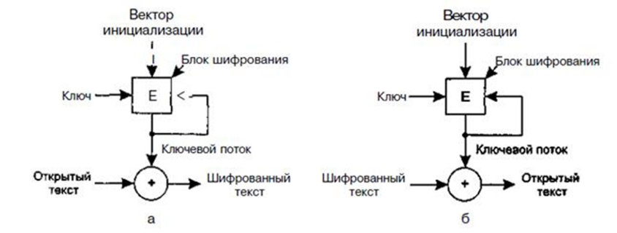
Рисунок 4. Работа криптосистемы в режиме гаммирования
ЗАДАНИЕ:
- Изучить теоретические сведения.
- Реализовать программные средства шифрования и дешифрования текстовых файлов при помощи стандарта шифрования ГОСТ 28147-89 в следующих режимах:
- Простой замены
- Гаммирования
- Гаммирования с обратной связью
- Генерации имитоприставок

